SISTEMA CIRCULATORIO HUMANO
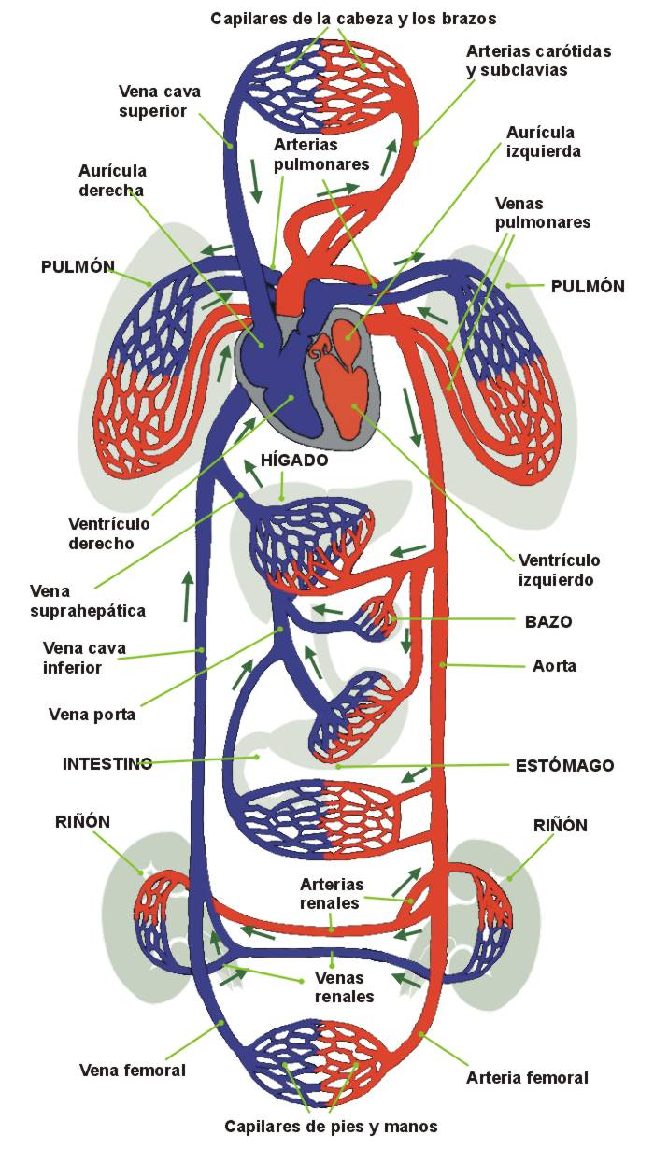

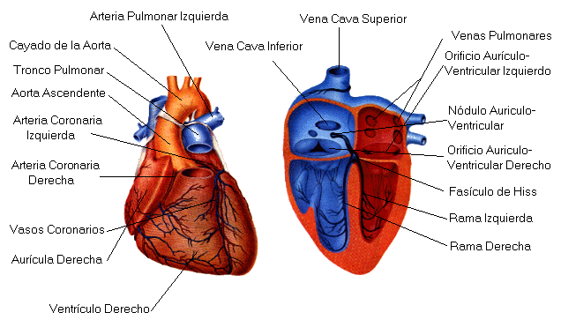

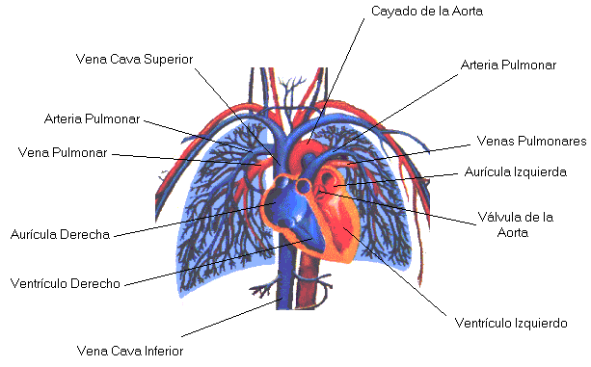

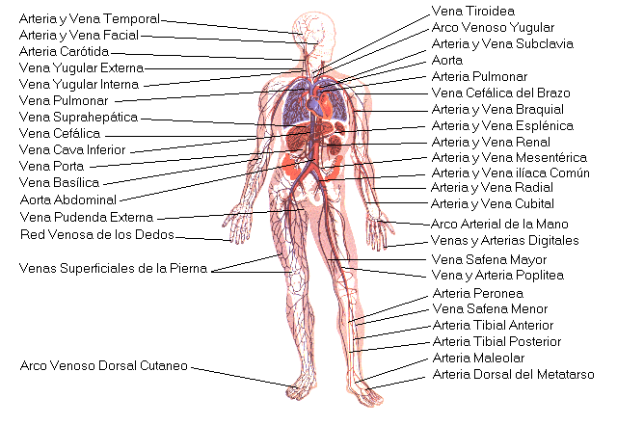

SISTEMA LINFATICO
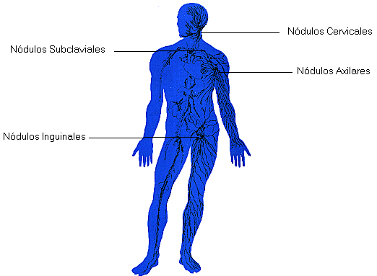

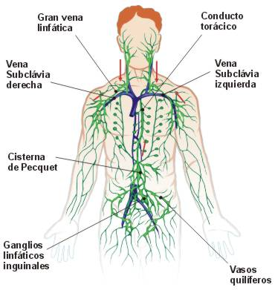
Las enfermedades del aparato circulatorio humano. Las principales son:
- Aterosclerosis. Consiste en el depósito de placas de colesterol en el interior de las arterias.
- Arteriosclerosis. Es el endurecimiento de las paredes de las arterias debido a la edad.
- Trombosis. Es la obstrucción de un vaso debido generalmente a un coágulo de sangre que se ha formado al romperse las plaquetas al frotar con los depósitos de colesterol que hay en el interior de las arterias.
- Angina de pecho. Dolor en el pecho motivado por una fuerte contracción del corazón al no recibir suficiente oxígeno, generalmente debido a la obstrucción de la arteria coronaria.
- Infarto de miocardio. Esta enfermedad presenta los mismos síntomas y causas que la angina de pecho pero al tratarse de una obstrucción mayor dura más horas y, por ello, provoca la destrucción de una parte del corazón. Si afecta a todo el corazón comporta la muerte del individuo.
- Soplo cardíaco. Insuficiencia cardíaca debida a un vaciado inadecuado del corazón.
- Taquicardia. Frecuencia cardíaca superior a los 100 latidos por minuto.
- Hipertensión. Es un aumento crónico de la presión arterial.
- Leucemia o cáncer de sangre. Es una proliferación anormal de los glóbulos blancos.
EVALUACION
- ¿Qué vaso comunica con la aurícula derecha?  - Arteria aorta  - Arteria pulmonar  - Vena cava  - Vena pulmonar  - Arteria coronaría | - ¿Dónde aboca la linfa la gran vena linfática?  - Subclavia derecha  - Carótida derecha  - Subclavia izquierda  - Carótida izquierda  - Arteria aorta
- ¿Qué vaso comunica con el ventrículo izquierdo?  - Arteria aorta  - Arteria pulmonar  - Vena cava  - Vena pulmonar  - Arteria coronaría | - ¿Qué conducto del sistema linfático aboca linfa a la subclavia izquierda?  - Gran vena linfática  - Conducto torácico  - Cisterna de Pecquet  - Vasos quilíferos  - Ganglios linfáticos
- ¿Cuáles son los vasos que traen sangre a las piernas?  - Arterias subclavias  - Venas subclavias  - Arterias femorales  - Venas femorales  - Arterias subclavias | - ¿Dónde se generan los linfocitos?  - Gran vena linfática  - Conducto torácico  - Cisterna de Pecquet  - Vasos quilíferos  - Ganglios linfáticos
- ¿Qué vaso lleva sangre desde el hígado al corazón?  - Vena supra hepática  - Vena cava  - Vena trae  - Arteria trae  - Arteria supra hepática | - ¿Cuál es la función de los linfocitos?  - La fagocitosis  - El transporte de lípidos  - La síntesis de anticuerpos  - La recogida del líquido intersticial  - El transporte de la pus
- ¿Qué vaso lleva sangre desde el estómago al corazón?  - Vena cava inferior  - Vena cava superior  - Vena porta  - Arteria porta  - Arteria aorta | - ¿Cuáles son las estructuras celulares que se activan en caso de hemorragias?  - Eritrocitos  - Leucocitos basófilos  - Leucocitos monocitos  - Linfocitos  - Plaquetas
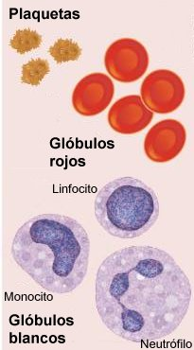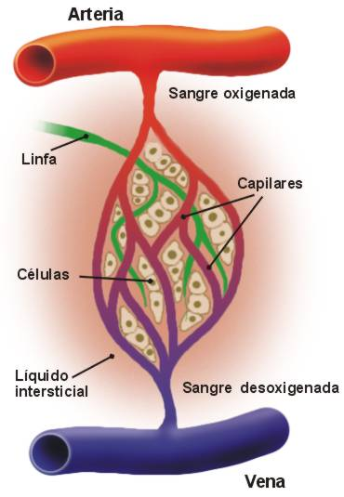

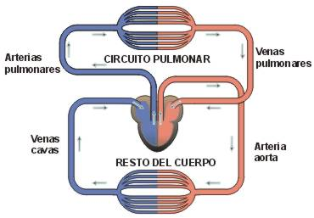
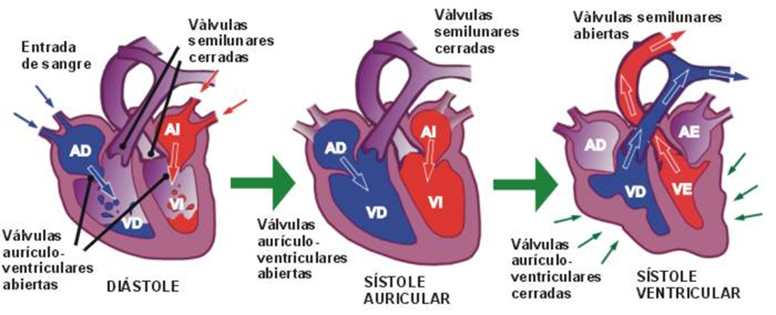

AD = Aurícula derecha, AE = Aurícula izquierda, VD = Ventrículo derecho, VIENE = Ventrículo izquierdo

- Nombre de un tipo de células de la sangre que tienen función fagocítica y presentan unos granos de color rojo cuando son teñidos  - Basófilos  - Neutrófilos  - Monocitos  - Eosinófilo  - Eritrocitos | - Nombre de un tipo de células de la sangre que liberan sustancias vasodilatadores en caso de infección.  - Basófilos  - Neutrófilos  - Monocitos  - Eosinófilos  - Eritrocitos
- ¿Qué tipo de biomoléculas se han de extraer del plasma sanguíneo por obtener el suero sanguíneo?  - Los lípidos  - Las sales minerales  - Los glúcidos  - Las proteínas  - Los anticuerpos | - ¿Cuál de los siguientes vasos presentan válvulas internas para evitar el retroceso de la sangre?  - Arteria carótida  - Vena cava inferior  - Capilares renales  - Arteria femoral  - Arteria carótida
- ¿Cuál de los siguientes vasos lleva sangre rica en oxígeno?  - Arteria aorta y arterias pulmonares  - Venas cavas y venas pulmonares  - Arteria aorta y venas pulmonares  - Venas cavas y arterias pulmonares  - Arteria aorta y venas cavas | - ¿Dónde se encuentra la válvula tricúspide?  - Entre la aurícula derecha y la aurícula izquierda  - Entre la aurícula derecha y el ventrículo izquierdo  - Entre la aurícula derecha y el ventrículo derecho  - Entre la aurícula izquierda y el ventrículo izquierdo  - Entre la aurícula izquierda y el ventrículo derecho
- ¿Cómo se llaman las válvulas que hay al inicio de la arteria aorta?  - Válvulas tricúspides  - Válvula mitral  - Válvulas semilunares  - Válvulas internas  - Válvulas auriculo-ventriculares | - ¿Qué movimiento del corazón provoca la salida de la sangre por la arteria pulmonar?  - Diástole de la aurícula izquierda  - Diástole del ventrículo izquierdo  - Sístole de la aurícula derecha  - Sístole del ventrículo izquierdo  - Sístole del ventrículo derecho
- ¿Cuáles son las etapas del ciclo cardíaco?  - Diástole auricular --> Sístole auricular --> Diástole ventricular --> Sístole ventricular  - Diástole auricular --> Diástole ventricular --> Sístole ventricular --> Sístole auricular  - Diástole auricular y ventricular --> Sístole ventricular --> Sístole auricular  - Diástole auricular y ventricular --> Sístole auricular --> Sístole ventricular  - Diástole auricular --> Sístole ventricular --> Sístole auricular --> Diástole ventricular | - ¿Cuándo tiempo dura aproximadamente un ciclo cardíaco completo?  - 0,3 segundos  - 0,35 segundos  - 3 segundos  - 8 segundos  - 0,8 segundos

RESPONDER
1 ¿Qué nombre recibe la zona señalada en el punto 1?

2 ¿Qué nombre recibe la zona señalada en el punto 2?

3 ¿Qué nombre recibe la zona señalada en el punto 3?

4 ¿Qué nombre recibe la zona señalada en el punto 4?

5 ¿Qué nombre recibe la zona señalada en el punto 5?

6 ¿Cómo se denominan los vasos que van hacia la cabeza y las clavículas señalados en el punto 6?

7 ¿Qué nombre recibe la zona señalada en el punto 7?

8 ¿Qué nombre reciben los vasos señalados en el punto 8?

9 ¿Qué nombre recibe el vaso señalado en el punto 9?

10 ¿Qué nombre recibe el gran vaso señalado en el punto 10?

11 ¿Qué nombre recibe el vaso señalado en el punto 11?

12 ¿Qué nombre recibe el gran vaso señalado en el punto 12?

13 ¿Qué nombre reciben los vasos señalados en el punto 13?

14 ¿Qué nombre reciben los vasos señalados en el punto 14?

15 ¿Qué nombre recibe el gran vaso que lleva sangre desde la pierna al corazón señalado en el punto 15?

16 ¿Qué nombre recibe el gran vaso que lleva sangre desde el corazón a la pierna señalado en el punto 16?
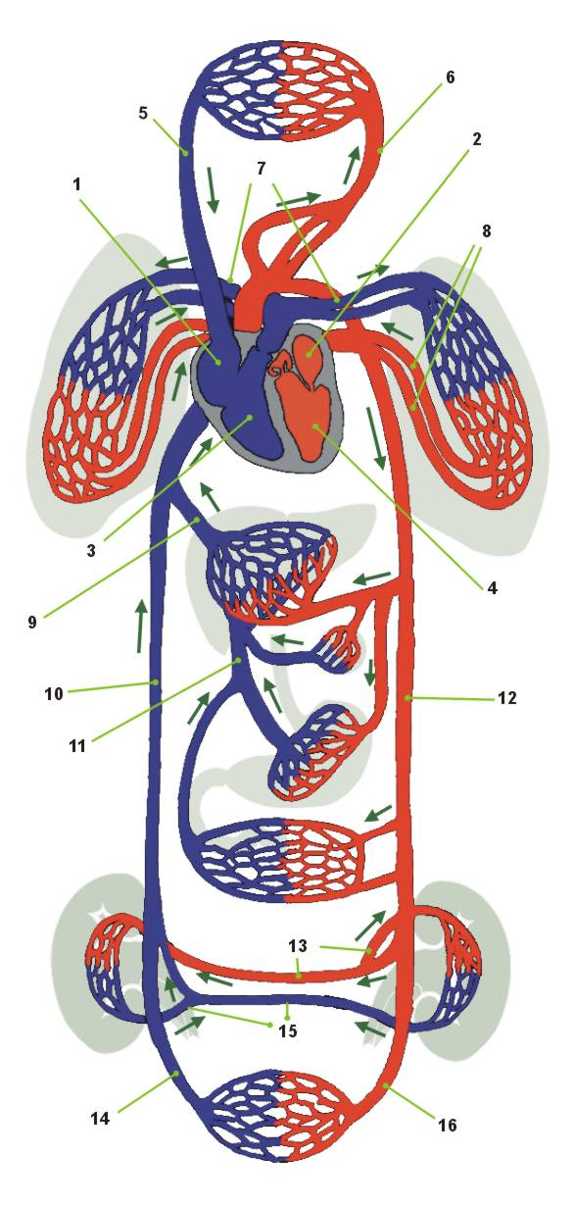

El aparato circulatorio humano y la circulación
CRUCIGRAMA
 |  |  |  |  | ¹
 |  |  |  | ²
 |  |  |  |  |  |  |  |  |  |  |  |  |  |  |  | ³
 |  |  |  | ⁴ |  |  |  |  |  |  | ⁵
 | ⁶
⁷ |  |  |  |  |  |  |  |  |  |  |  |  | ⁸ | ⁹
¹⁰ |  |  |  |  |  |  |  |  |  |  |  | ¹¹
 |  |  |  |  |  |  |  |  |  | ¹²
 |  |  | ¹³ |  |  | ¹⁴
 |  |  |  |  |  |  |  |  |  |  | ¹⁵ |  |  | ¹⁶
¹⁷
 |  |  |  | ¹⁸
¹⁹
 | ²⁰

Verticales: 1. Nombre de la válvula que hay entre la aurícula izquierda y el ventrículo izquierdo.
Horizontales: 2. Nombre de los vasos que no tienen salida.
Verticales: 3. Nombre de los vasos sanguíneos que presentan válvulas internas para evitar el regreso de la sangre
Horizontales: 4. Nombre del tipo de sustancias que absorben los vasos linfáticos en el intestino
Horizontales: 5. Nombre de la circulación sanguínea dónde en el corazón no hay mezcla de sangre oxigenada y no oxigenada.
Verticales: 6. Nombre de las válvulas que evitan que la sangre que llega las arterias retroceda hacia los ventrículos.
Horizontales: 7. Nombre de la molécula presente en los glóbulos rojos que puede coger y liberar oxígeno.
Horizontales: 8. Nombre del vaso que comunica con la aurícula derecha.
Verticales: 9. Nombre del vaso que comunica con el ventrículo izquierdo.
Horizontales: 10. Nombre sinónimo de "glóbulos blancos"
Verticales: 11. Lugar del sistema linfático dónde se producen los linfocitos.
Horizontales: 12. Nombre de la relajación del corazón.
Horizontales: 13. Nombre de la contracción del corazón.
Verticales: 14. Nombre de la válvula que hay entre la aurícula derecha y el ventrículo derecho.
Horizontales: 15. Nombre del líquido constituido por agua y sustancias disueltas que hay en la sangre.
Verticales: 16. Nombre del líquido constituido por agua y sustancias disueltas que hay en la sangre una vez se ha retirado de ella las proteínas.
Horizontales: 17. Nombre sinónimo de "glóbulos rojos".
Horizontales: 18. Nombre de los glóbulos blancos que liberan sustancias vasodilatadoras.
Horizontales: 19. Nombre sinónimo de "glóbulos blancos".
Horizontales: 20. Nombre de las células sanguíneas que contienen una sustancia que inicia la coagulación de la sangre.

